真正的中文教学是让每一个孩子做好的自己
----听精英部五年级张世銮老师《狐狸和葡萄》有感

新金山西区中文学校 任飞老师

5月12日下午，张世銮老师在精英部LA34教室教授校级公开课——走进寓言故事《狐狸和葡萄》，新金山中文学校很多语文组的老师们积极报名要求参与、学习张世銮老师的课程讲演。 我作为新金山西区中文学校的一名中高年级组的语文老师也十分有幸聆听、学习张老师生动博学的语文课。
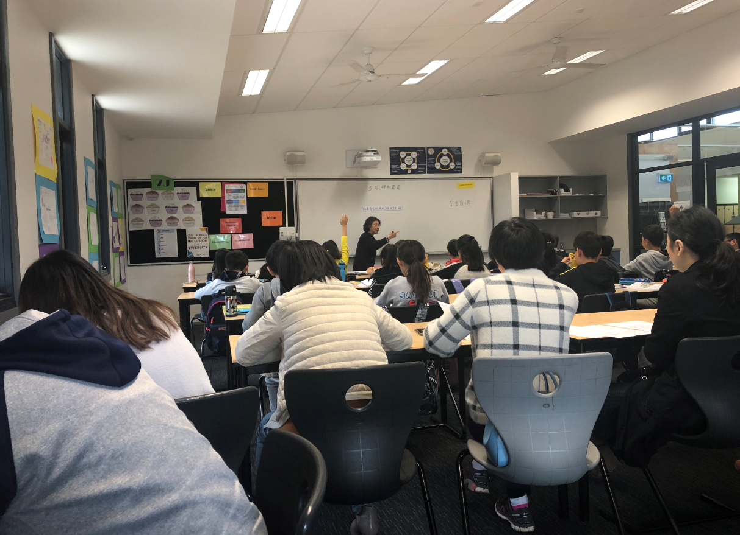
张世銮老师上课全景图
首先，张老师让学生按座位顺序连读《狐狸和葡萄》这篇课文，每个学生读到一个标点停下来，另一个学生接读。通过高声朗读课文，让同学们对整篇课文内容有一定地把握。然后，张老师让同学们把狐狸自言自语说的话在课本上标注出来，比如：“如果有吃的、喝的，那该多好啊！”；“哈哈！今天的运气真不错！我从来没见过这么大、这么好的葡萄，它一定很甜，很好吃。”； “这种葡萄有什么好！全是酸的，我才不喜欢吃呢。” 随后，张老师把学生找到的三句话用提早准备的教学卡贴在黑板上。 也正是这三句话概括了：狐狸饿了想找吃的----狐狸看到葡萄极度欣喜的心理----狐狸吃不到葡萄觉得葡萄是酸的。张老师把课文中清晰的脉络结构给全班同学展现出来，在课堂开篇便突出了重点，使得狐狸整个心态变化过程印在同学们的脑海。
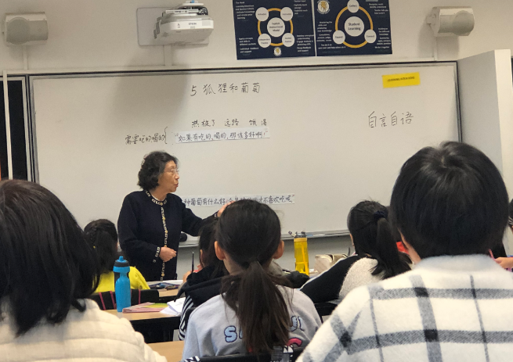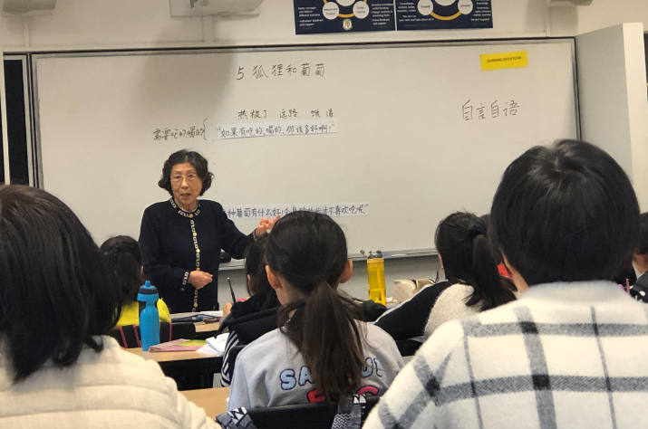
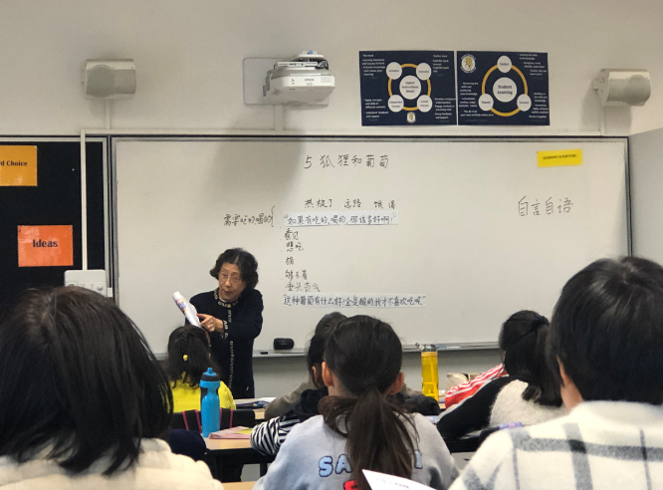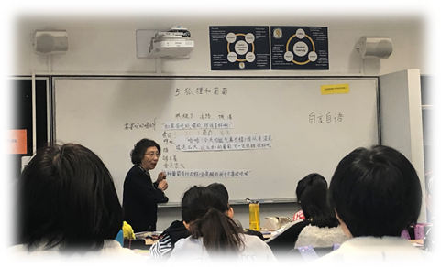
张世銮老师认真讲解

在课堂上，张老师始终以孩子为中心，鼓励学生勇敢发言从而表达自己的想法和看法。课堂的设计、进度、学习过程使得学生和张老师之间的互动达到了完美的有机统一。因为每个孩子的进度不一样，学习思路不一样，兴趣也不一样，所以张老师鼓励学生要认真思考大胆发言。张老师说：“孩子们，只要你们勇敢发言，答案就在你们口中！” 许多学生在张老师的鼓励下，积极举手发言，课堂气氛十分活跃。
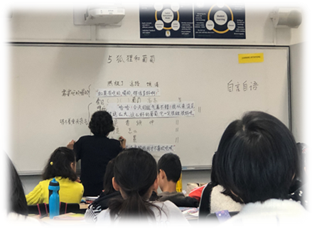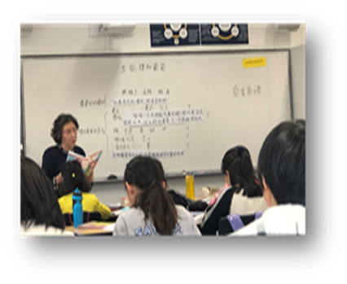

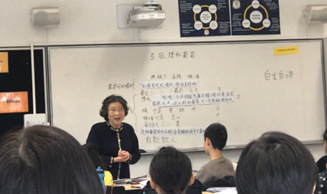
张世銮老师的课堂

在课堂上，除了张老师生动的讲解，清晰的板书，给我留下深刻印象的还有她形象的教具。张老师为学生制作的狐狸头饰和几挂高高的葡萄完美生动地还原了课文中狐狸和葡萄的位置关系以及情节发展。给她的课堂以及她的学生们带来很多乐趣。尤其是张老师做的角色扮演课堂活动：邀请一位同学当叙述者，另一位同学当文中的“狐狸”。一位同学所担当的叙述者看着张老师在黑板上的关键词和各个段落层次的大意，在没有看书的前提下，叙述的非常流畅。而我们另一位同学所扮演的“狐狸”则是表演得惟妙惟肖，十分可爱，让大家忍俊不禁。这两位同学把张老师所讲的内容串联起来，也把整个课堂教学带向了高潮。
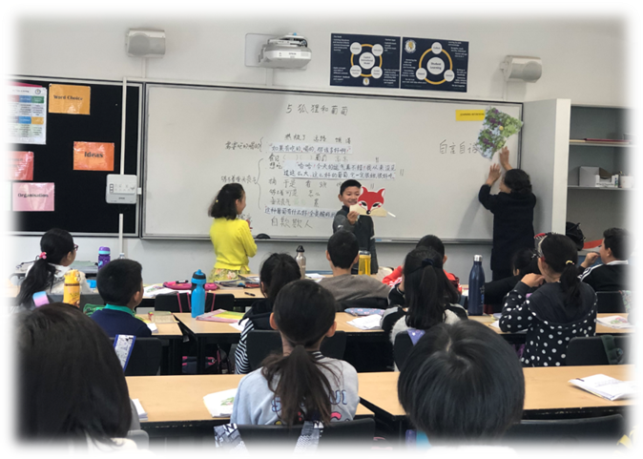

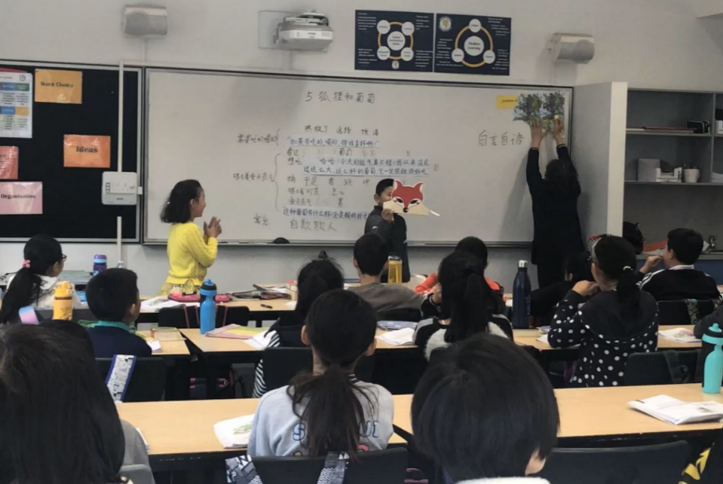
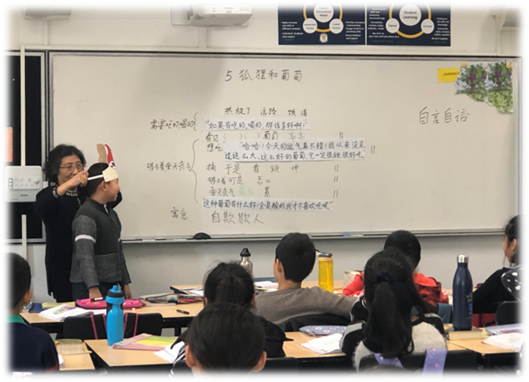
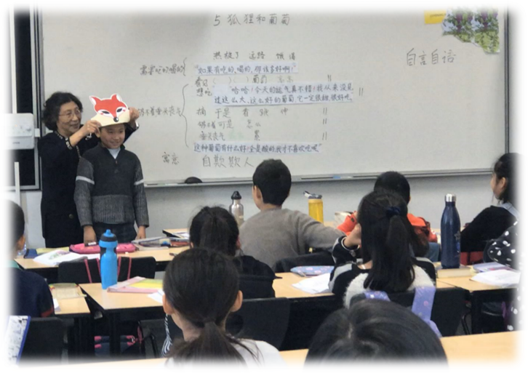
学生参与角色扮演

四十五分钟的语文课在张老师生动形象地讲演下，很快就过去了。 我却意犹未尽，百般回味: 张老师课堂思路清晰，教学目标明确；设计合理、生动，充分调动学生的积极性……不正是我们中文老师所要学习的吗？在课间休息时分，张老师去年带过的学生王豆豆及家人带来鲜花和一封长长的感谢信特意赶到学校来看望张老师。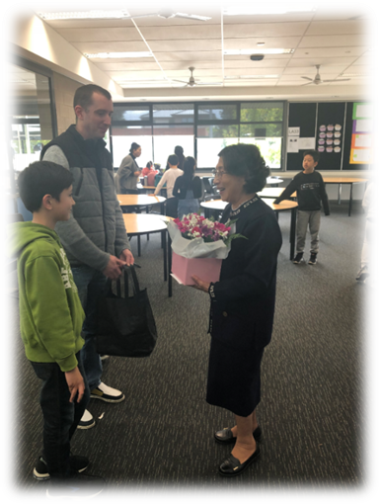

尤为触动我的是信上这样一段话：教书育人是张老师的激情所在,这的确如此。在当今这个世界里，人们只是为了金钱而努力工作，而那些真正为了自己的信仰所充满激情工作的人们应该感到庆幸。张老师相信自己要有所作为，作为一位充满激情的老师，她做出了很大的贡献，她为她的学生们树立了一个非常好的榜样。（Teaching is her passion and it shows. In a world where money drives people to work, passionate people who work for what they believe in should be celebrated. Mrs Zhang believes in making a difference and has made a big difference being a passionate teacher and a great role model for her students. ）

正如汪国真在诗中所说的：让我怎样感谢你，当我走向你的时候，我原想收获一缕春风，你却给我整个春天。“三尺讲台育桃李，一支粉笔普春秋”，作为后辈，我真的希望再次坐在张世銮老师的课堂里，聆听她的教诲，感受她的热爱，然后再认真做一回学生。

